Nexys A7_100T功能参考图
序号 | 组件说明 | 序号 | 组件说明
1 | 电源插孔 | 16 | 用于（可选）外部电缆的JTAG端口
2 | 电源开关 | 17 | 三色（RGB）LED
3 | USB主机连接器 | 18 | 滑动开关（16）
4 | PIC24编程端口（工厂使用） | 19 | LED（16）
5 | 以太连接器 | 20 | 电源测试点
6 | FPGA编程完成LED | 21 | 八位7-seg显示屏
7 | VGA连接器 | 22 | 麦克风
8 | 音频连接器 | 23 | 外部配置跳线（SD / USB）
9 | 编程模式跳线 | 24 | MicroSD卡插槽
10 | 模拟信号Pmod端口（XADC） | 25 | 共享UART / JTAG USB端口
11 | FPGA配置复位按钮 | 26 | 电源选择跳线和电池头
12 | CPU复位按钮（用于软核） | 27 | 电源良好的LED
13 | 五个按钮 | 28 | Xilinx Artix-7 FPGA
14 | Pmod港口 | 29 | DDR2内存
15 | 温度感应器

第一讲 FPGA逻辑电路与VIVADO

一、Vivado工程

1 猜数字代码编程
1.1 Vivado工程创建
打开Vivado软件，创建我的第一个工程项目
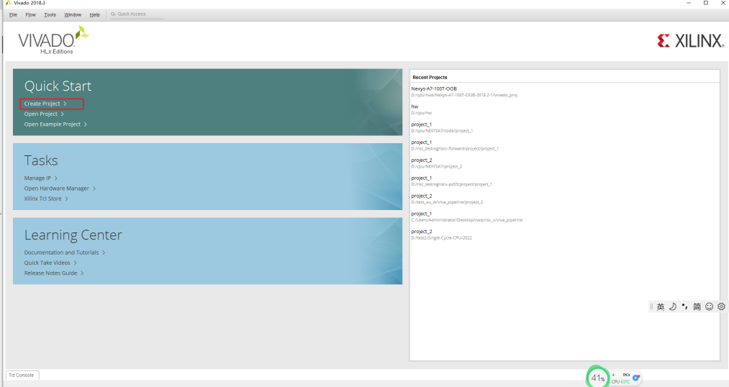
工程向导页面弹出

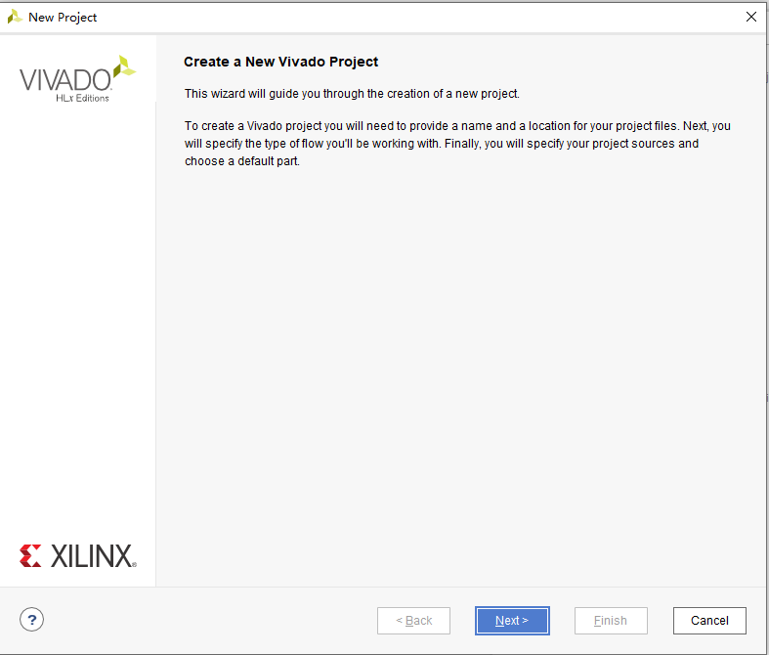

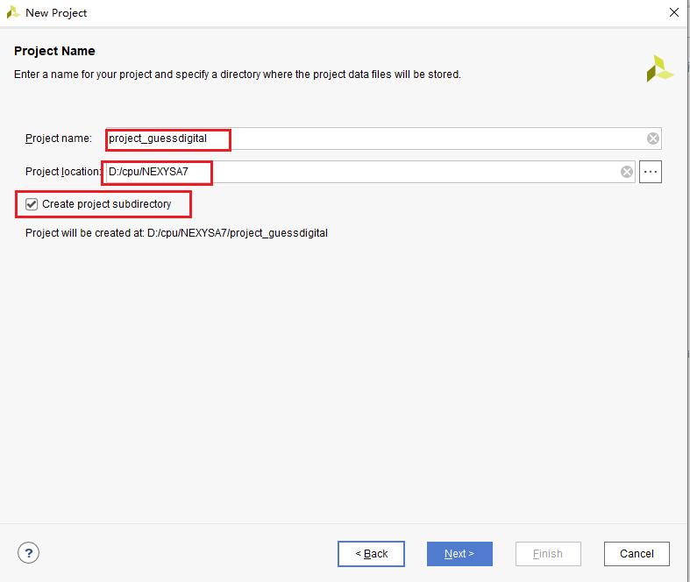

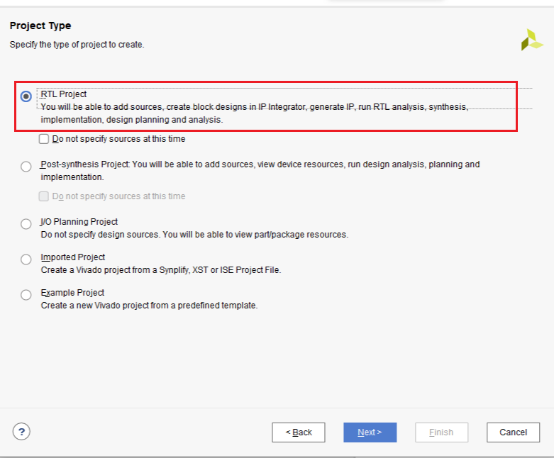
注意：RTL（Register Transfer Level）描述寄存器到寄存器之间的逻辑功能描述电路的HDL层次。RTL级是比门级更高的抽象层次。

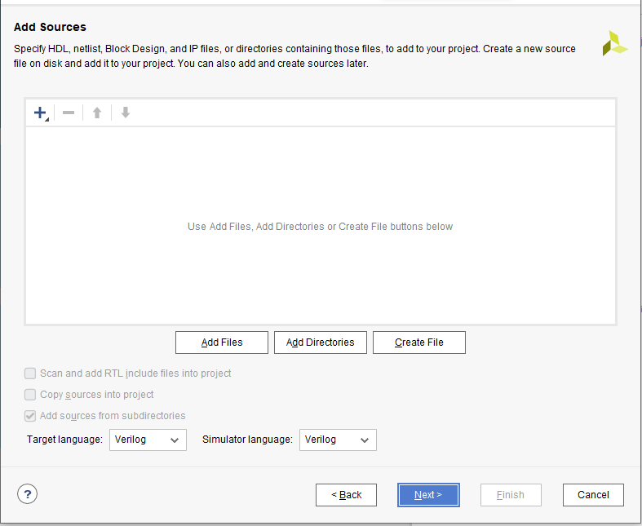
本次暂时不加源文件

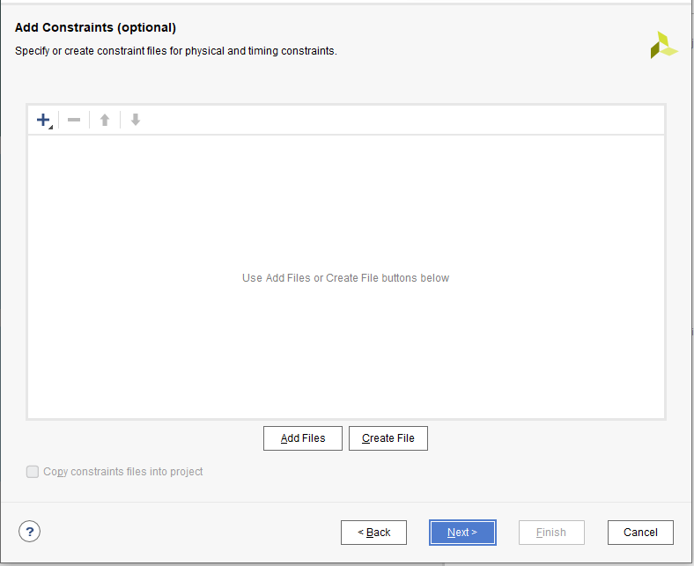
本次暂时不加
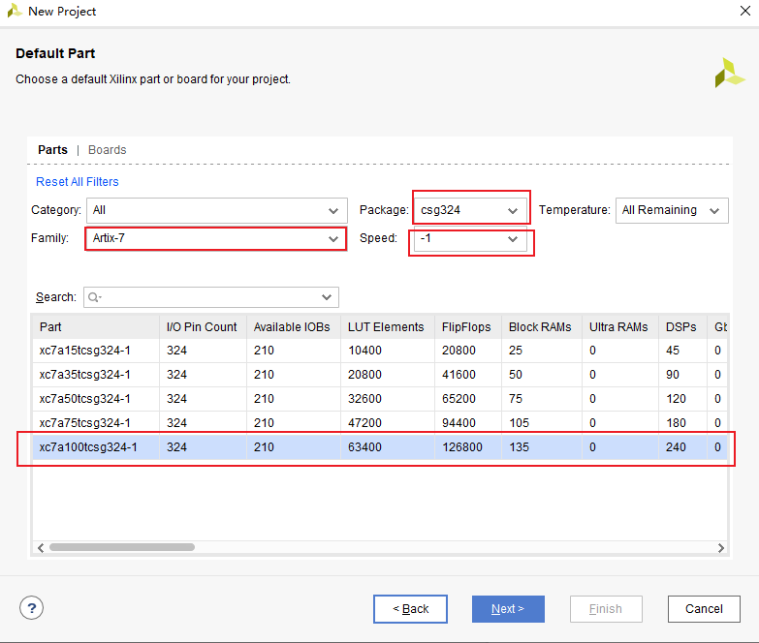

芯片的参数大家可以参考下图：
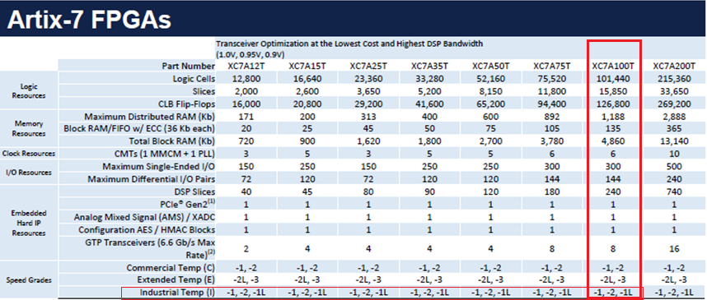
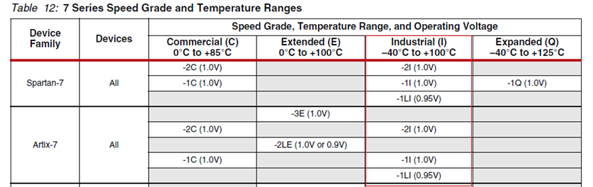

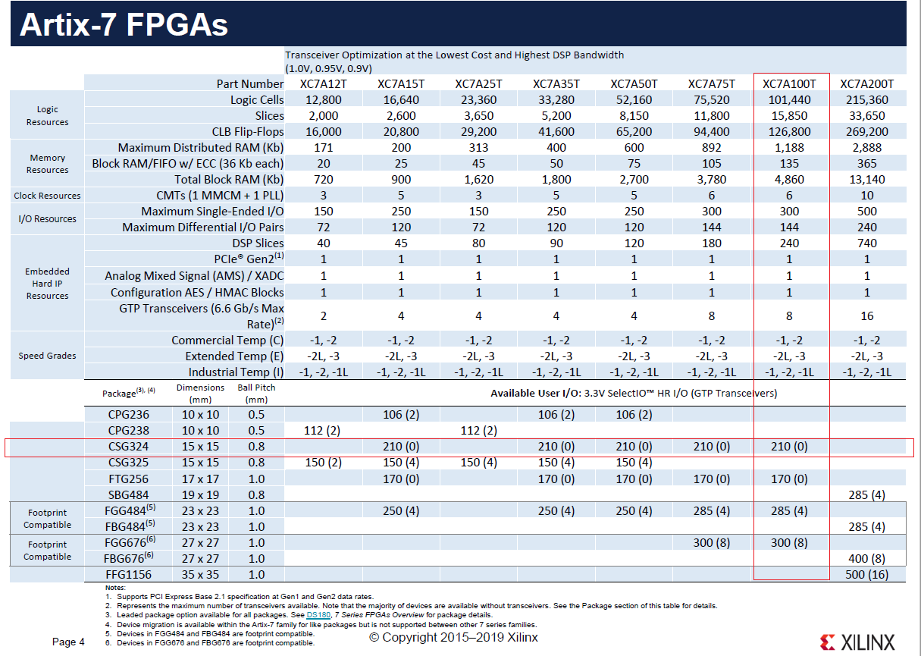

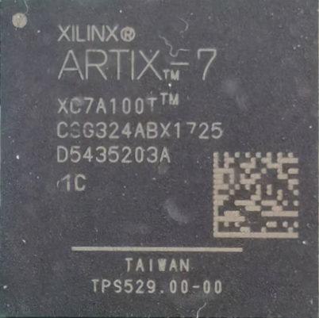
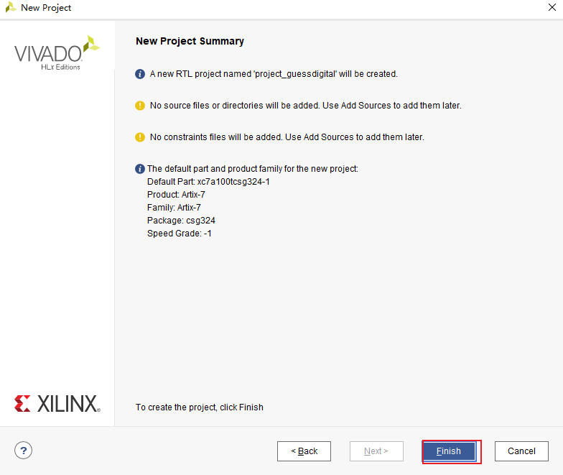

1.2 在工程中创建或加入verilog文件
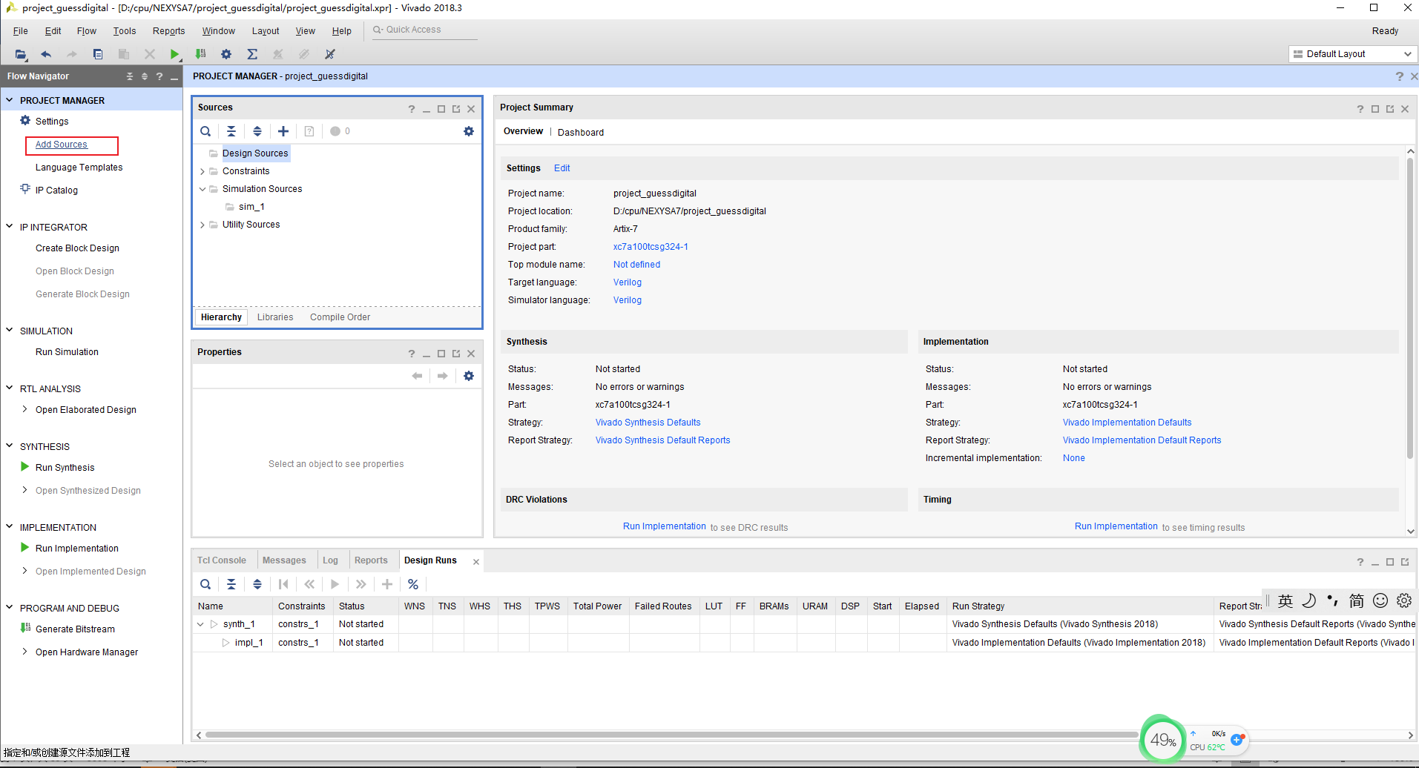
点击Adding下面加入Verilog 文件
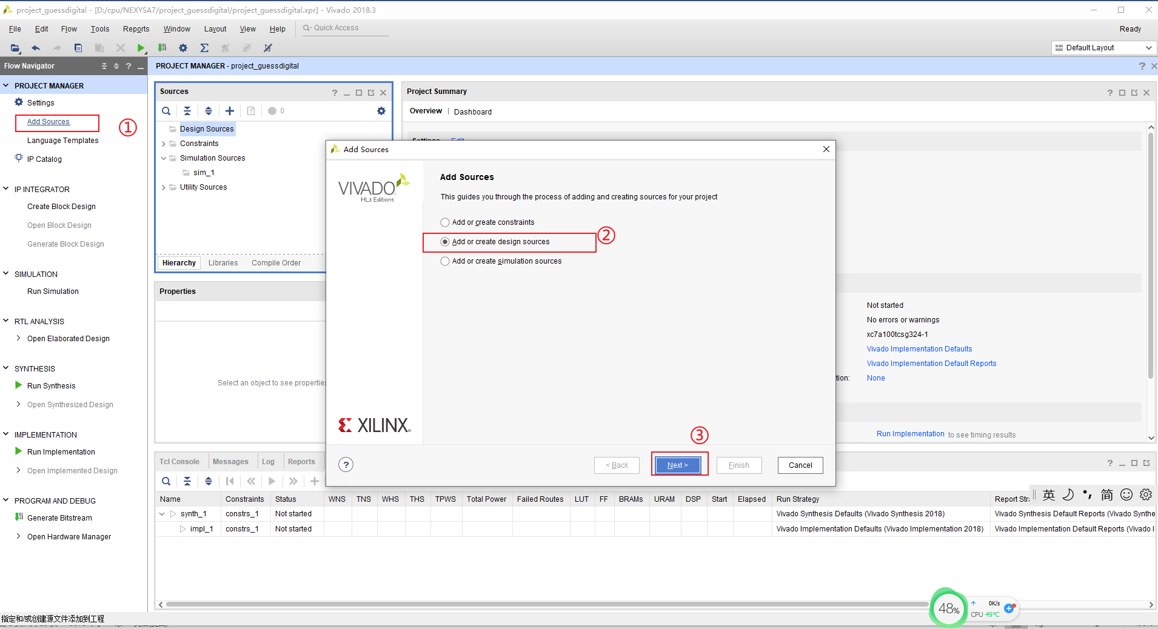
上图：用①②③三步创建一个verilog 文件

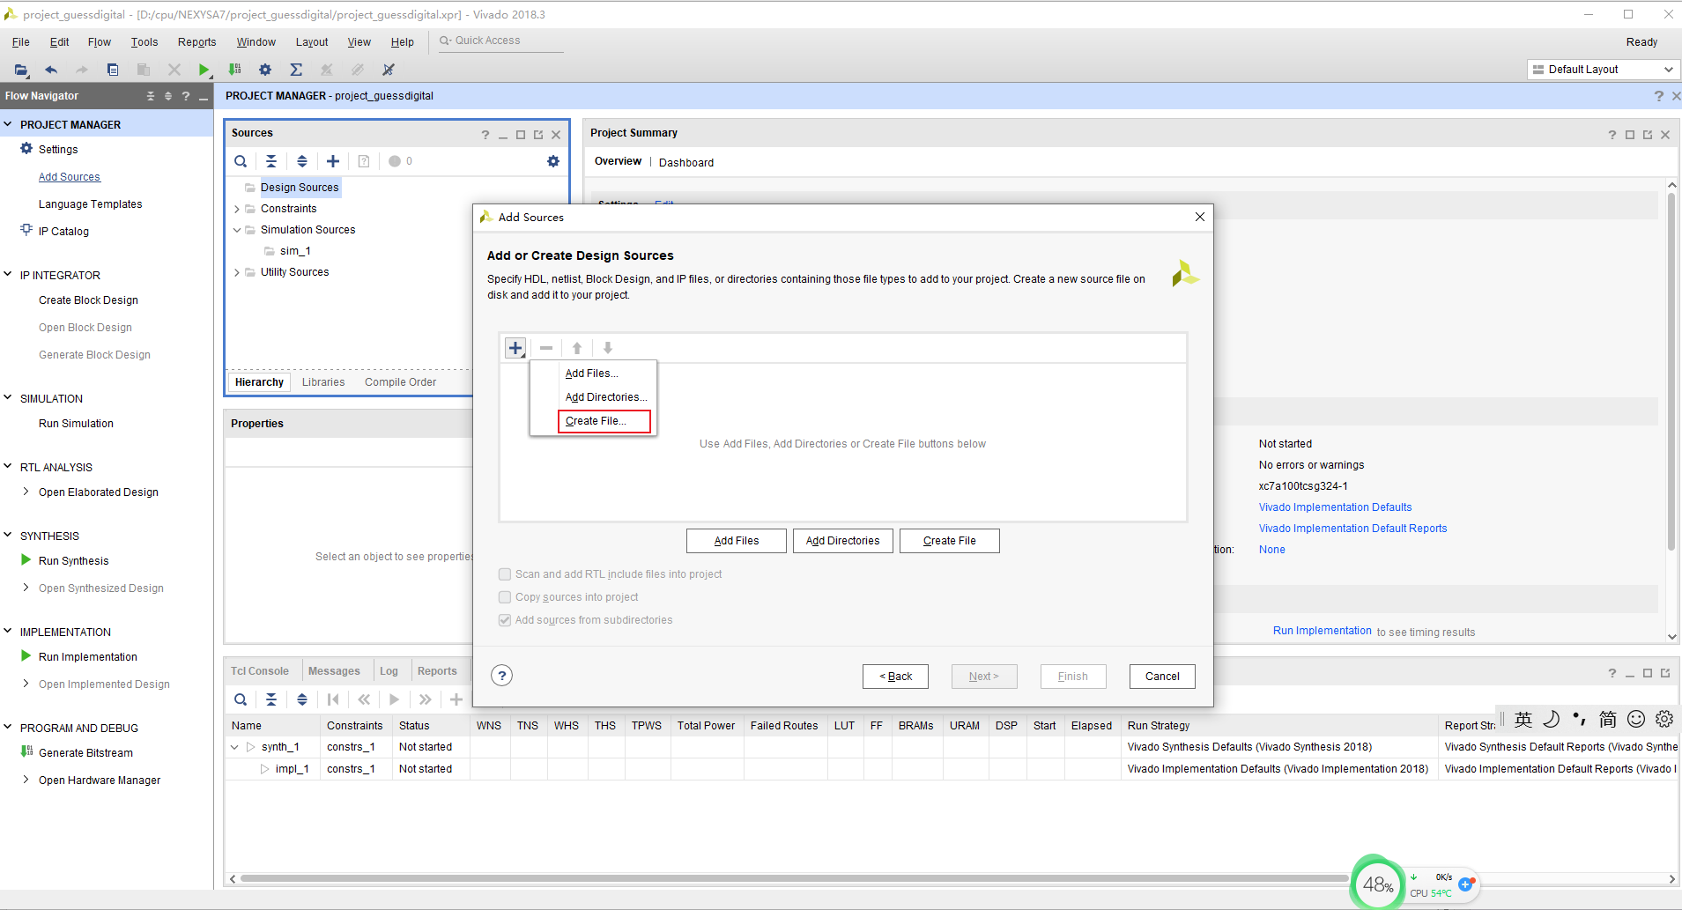

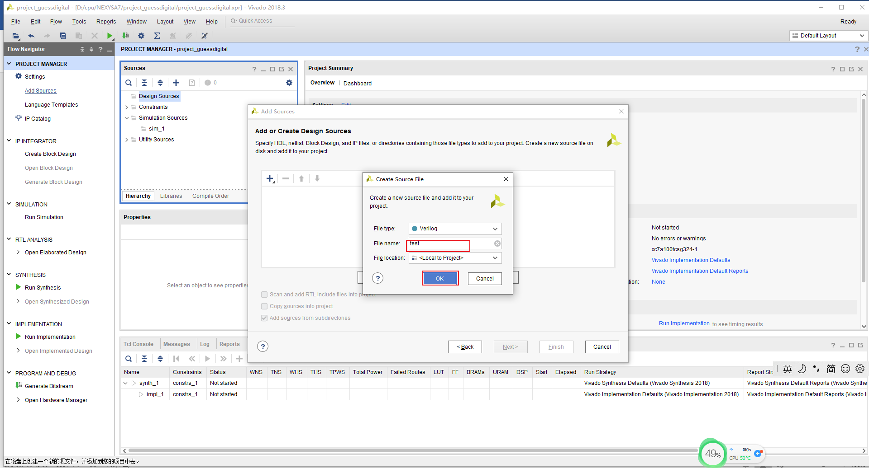
点击上图OK，不要定义模块参数，完成空verilog文件生成

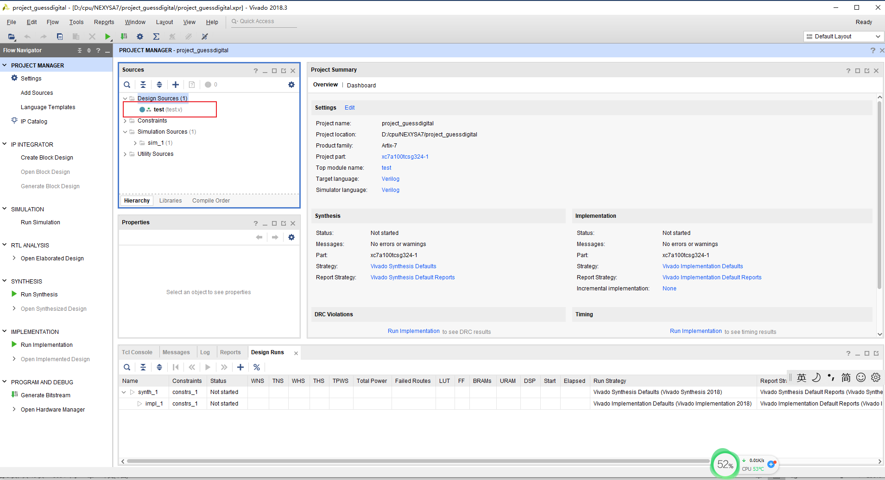

1.3 在工程中创建或加入约束文件
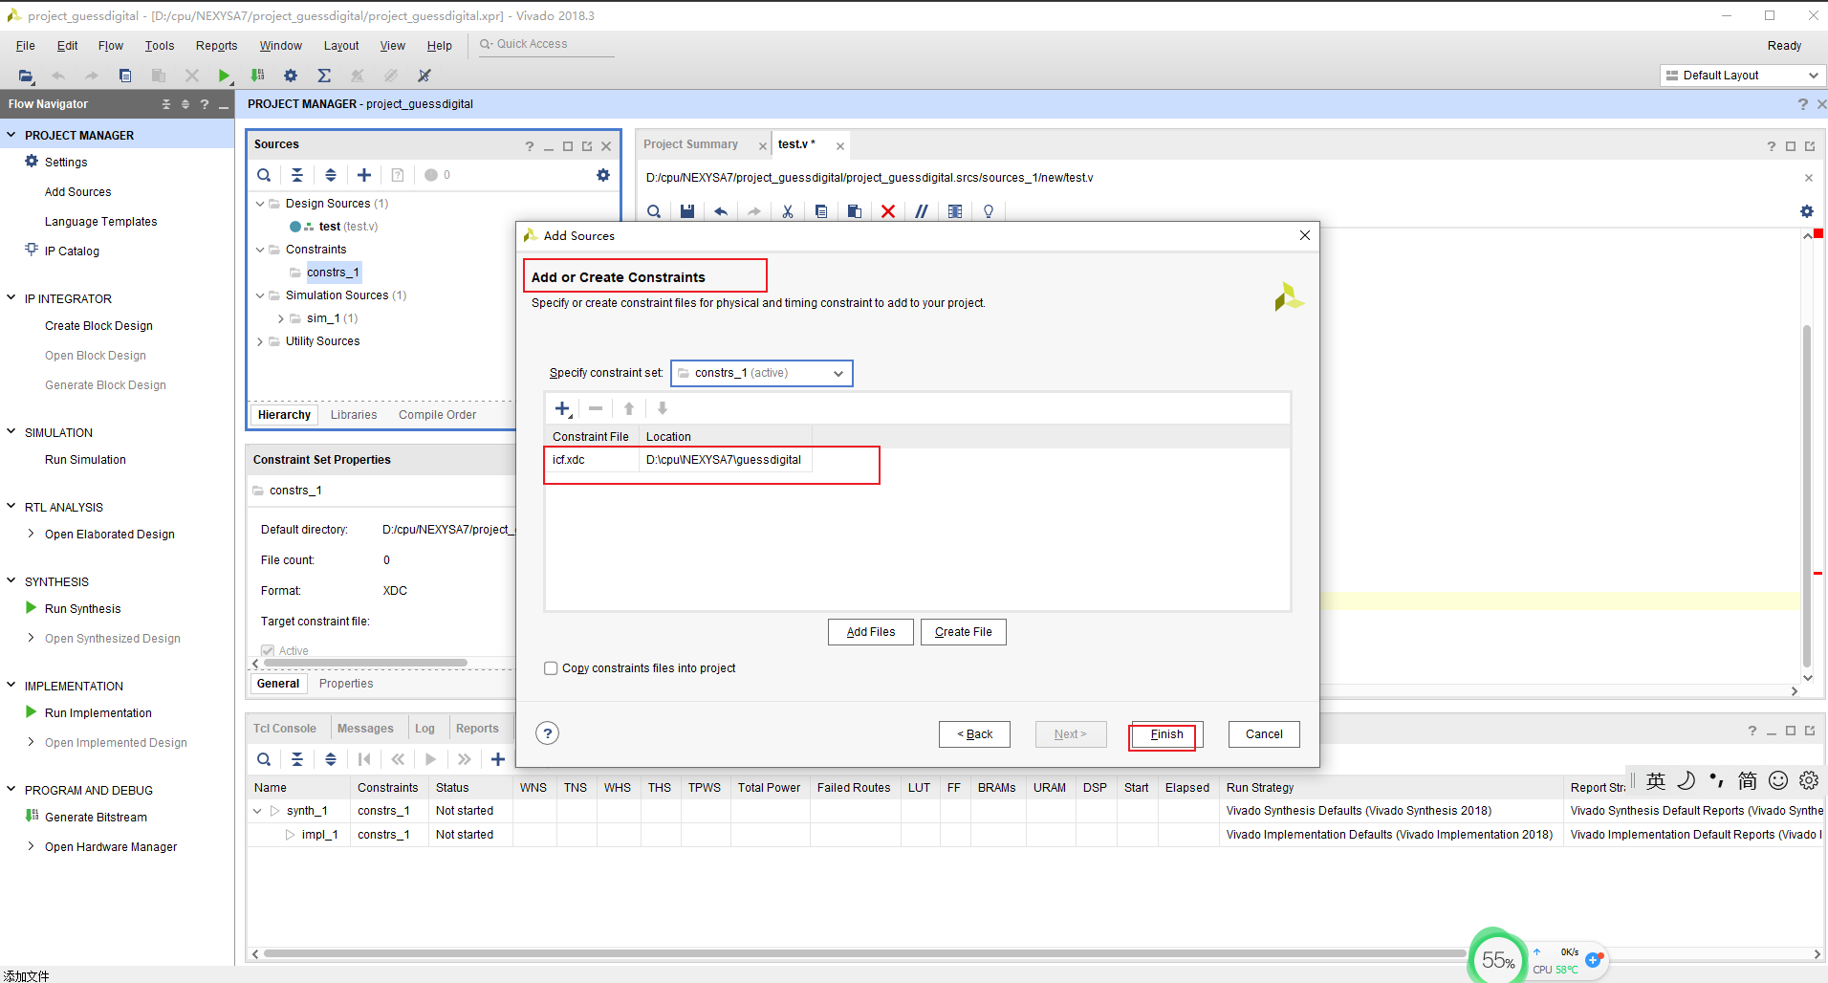

加入约束文件
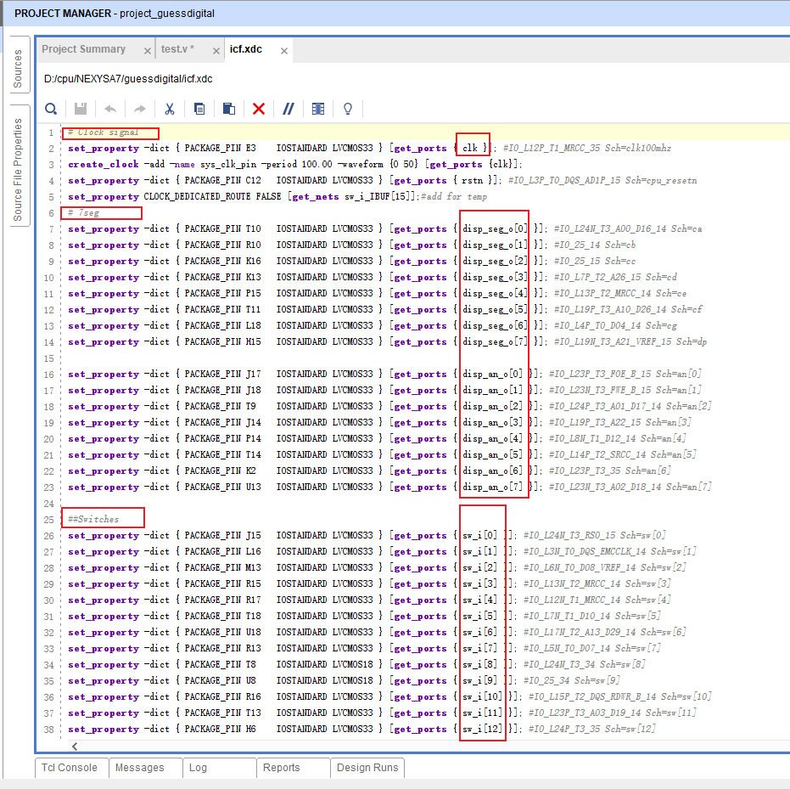
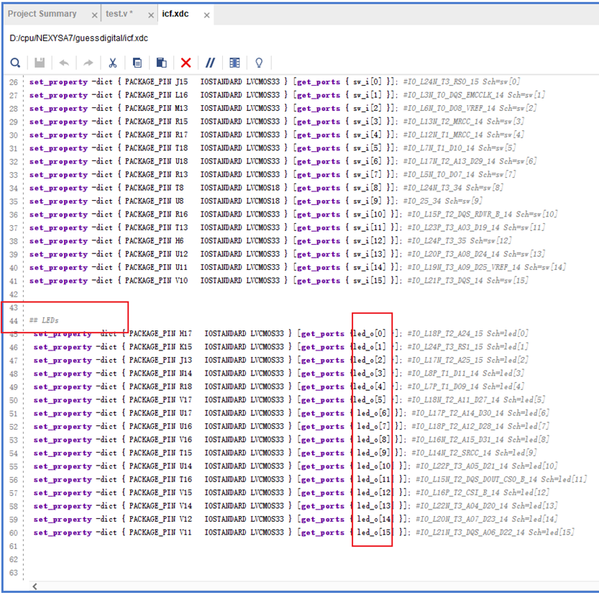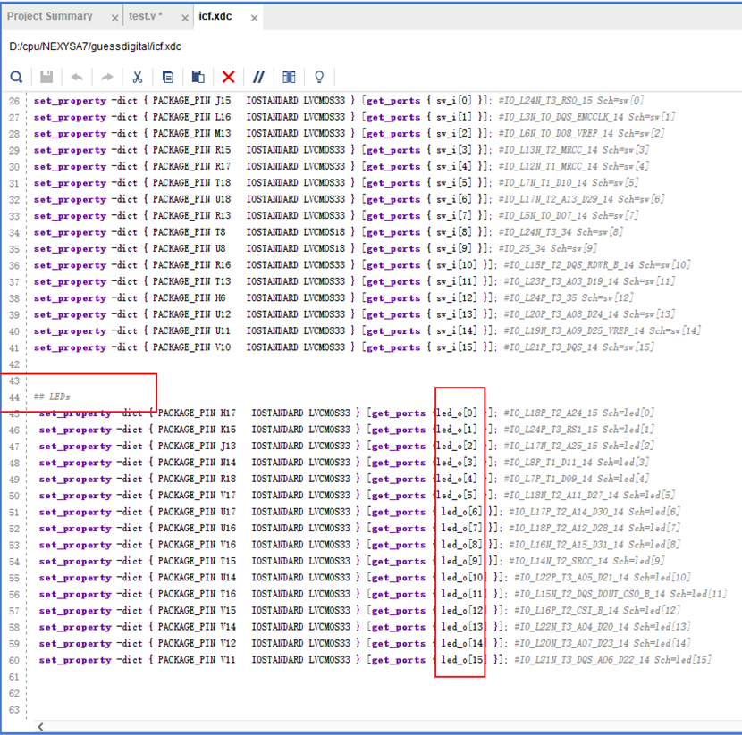

1.4 编写verilog代码
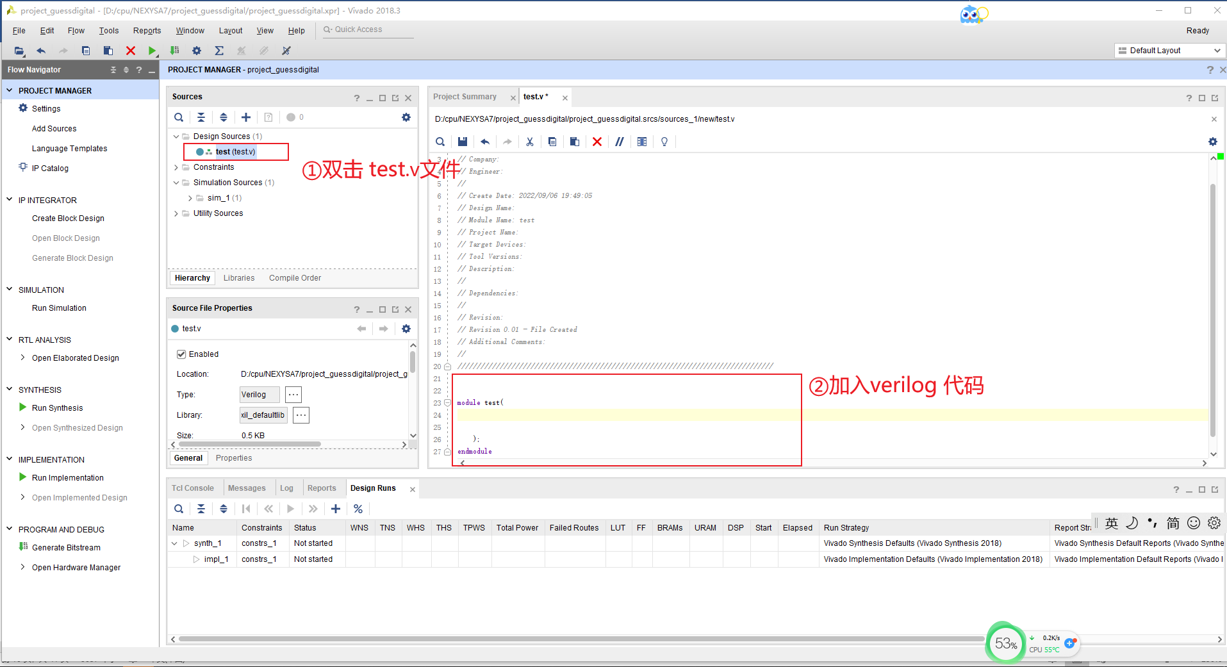
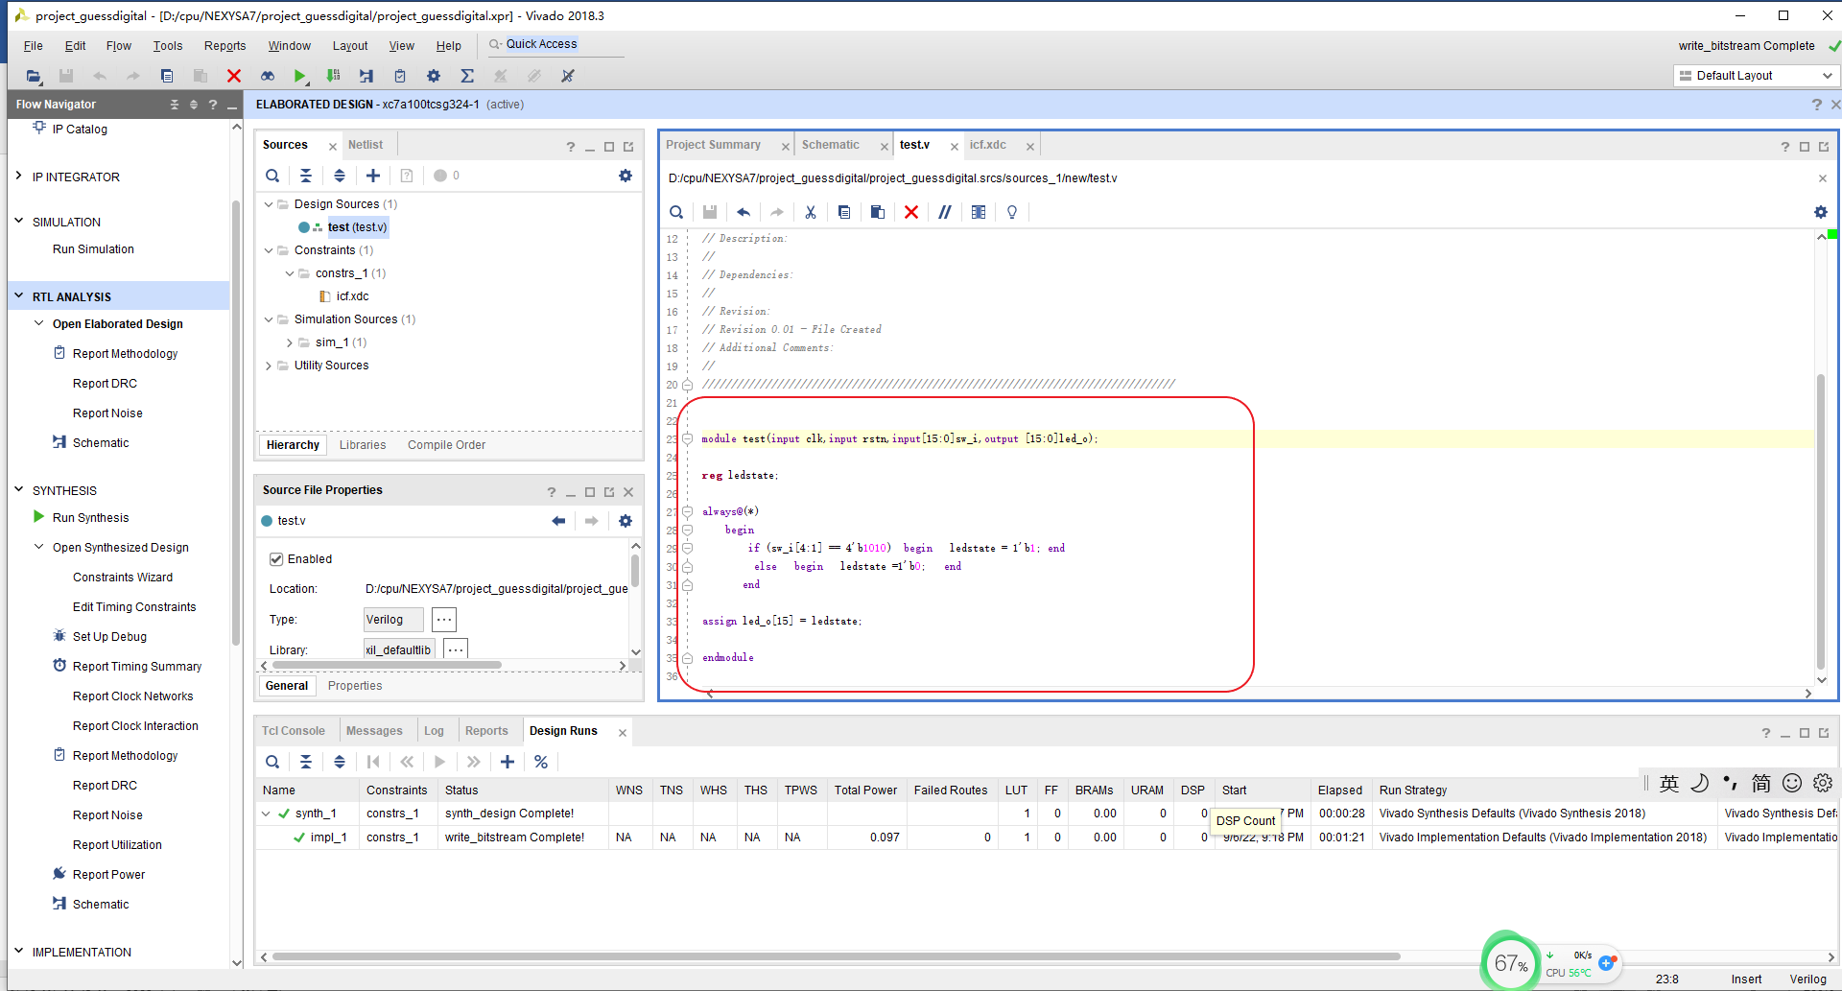
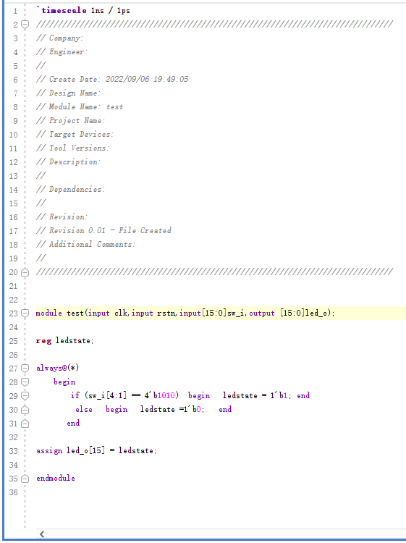
1.5 代码的RTL设计图查看
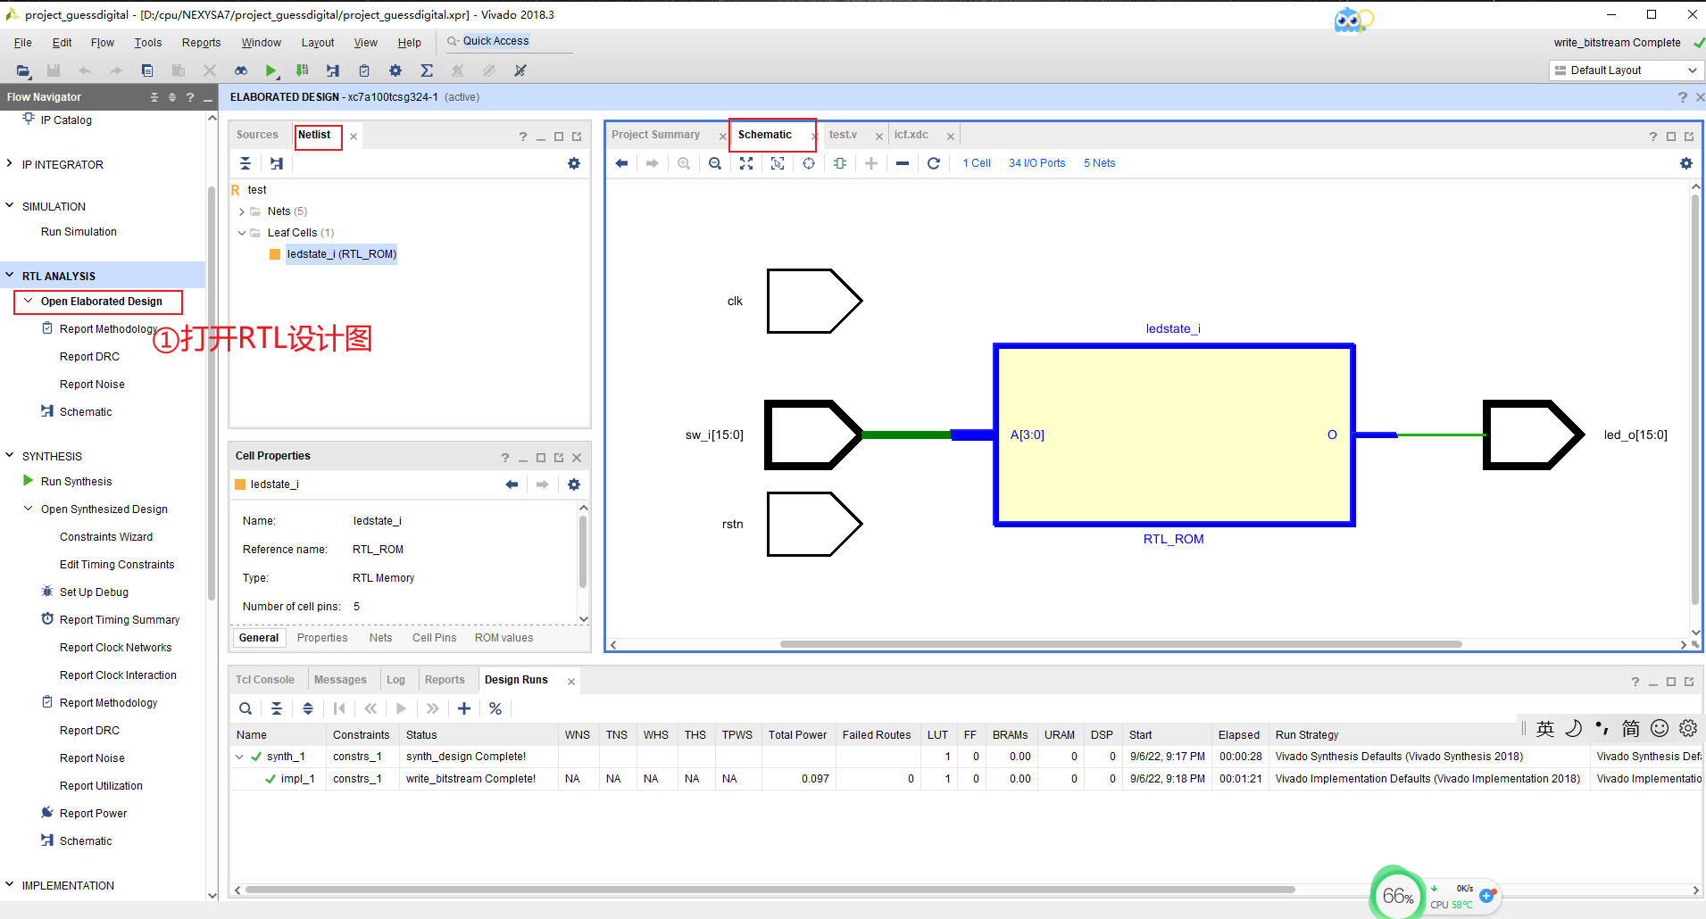

2 代码的综合、实现、位流生成
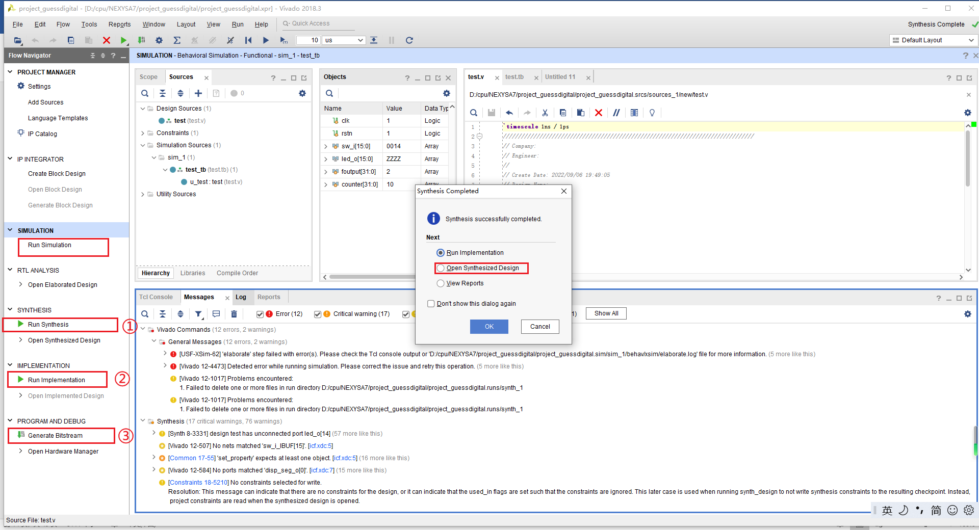
注意：1）代码输入完毕后我们不知道程序的功能正确与否，一般可通过功能仿真来验证，这个放到稍后再讲。2）功能仿真正确后，电路的生成还要再做三件事：综合、实现、位流生成

2.1 代码综合
单击下图中①选项，对代码综合，实现逻辑功能块到门级网络的转换。综合完成后，可以单击下图中②选项， 查看综合的结构图，如图所示。
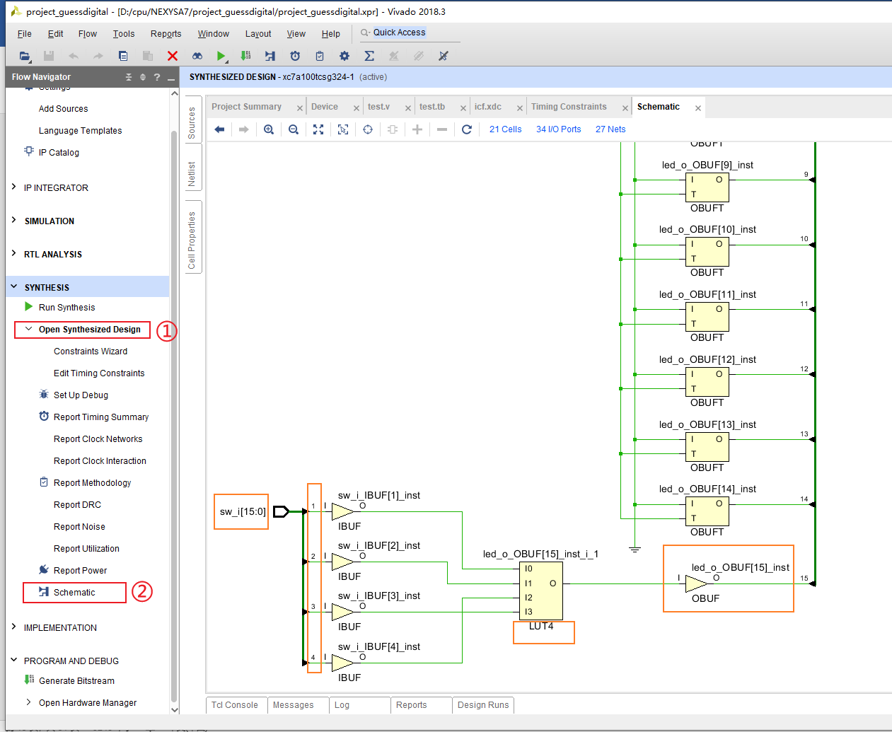

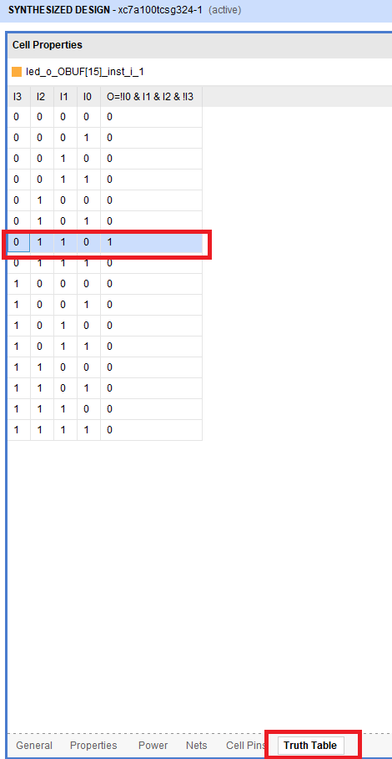
2.2 实现（Implementation）
将门级网络表映射为目标硬件上的资源，并布局布线。
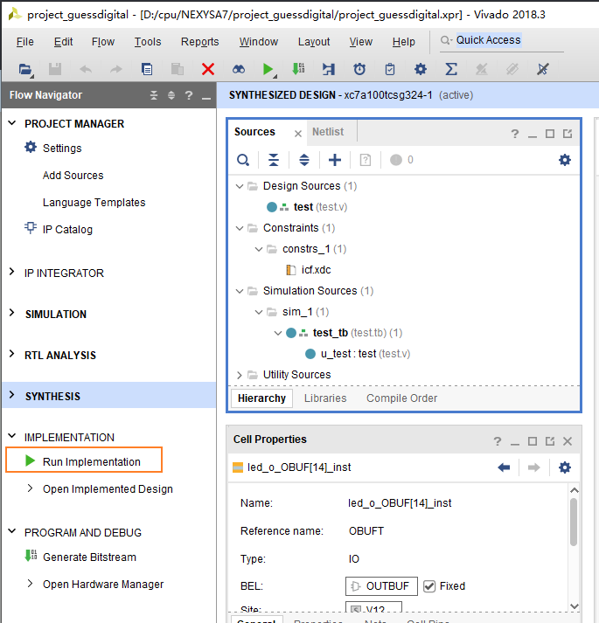
2.3 生成位流（Generate Bitstream）
将布局布线数据转换成目标硬件上的配置数据。见上图菜单栏。

3 位流写入Fpga板（PROGRAM）
将生成的位流数据写入Fpga板，这些配置数据生成实际的硬件电路。具体步骤如下图
3.1 将Artix-100T FPGA板与电脑连接，并打开电源开关。
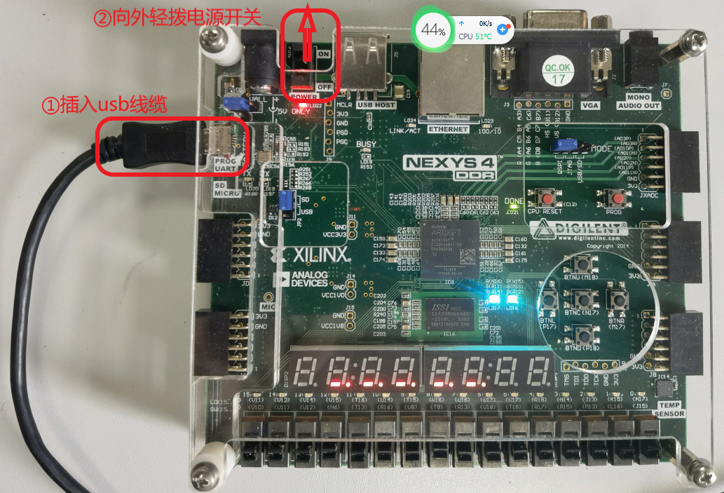

3.2 通过ViVAdo 软件向Artix-100T FPGA开发板写入bit流文件 。
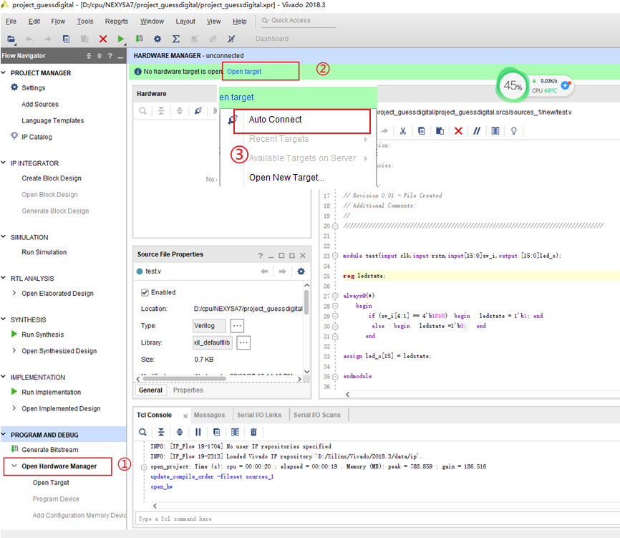
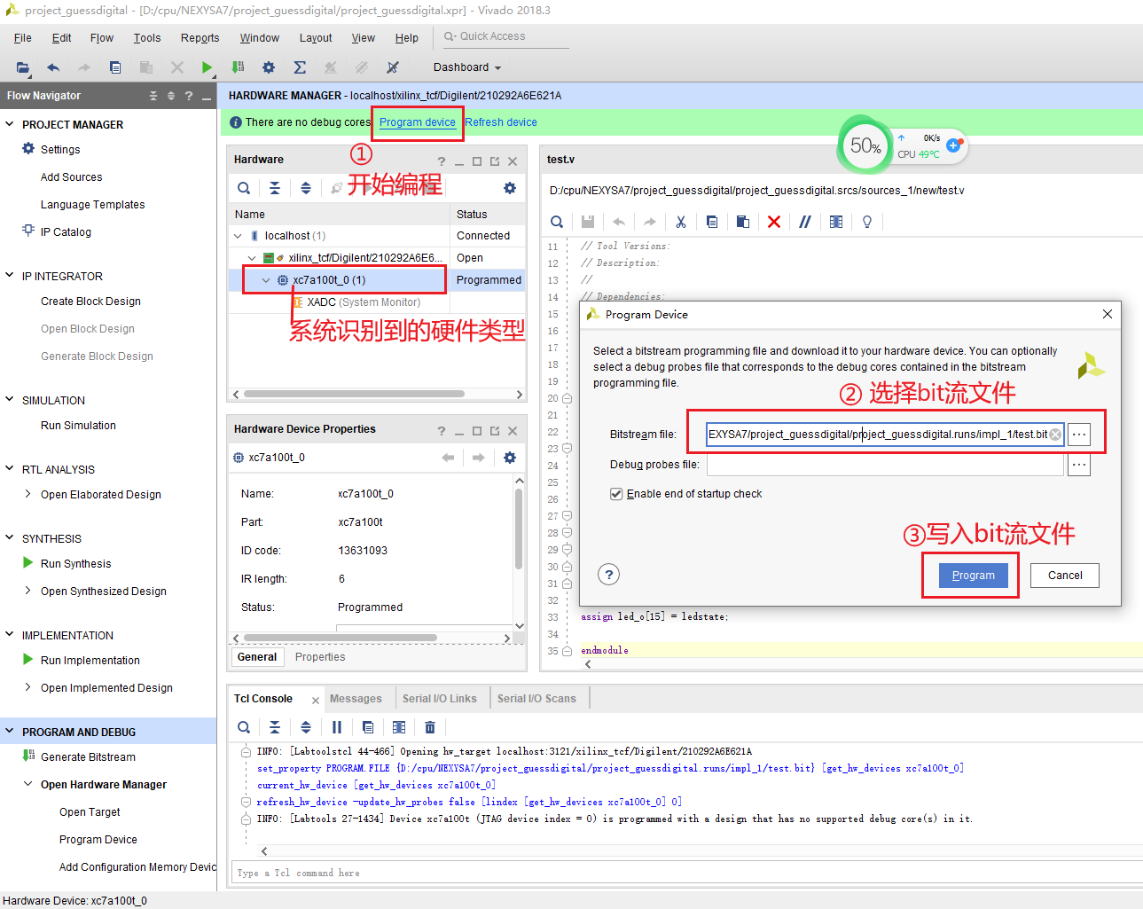

3.3 写入Artix-100T开发板后，硬件电路运行图
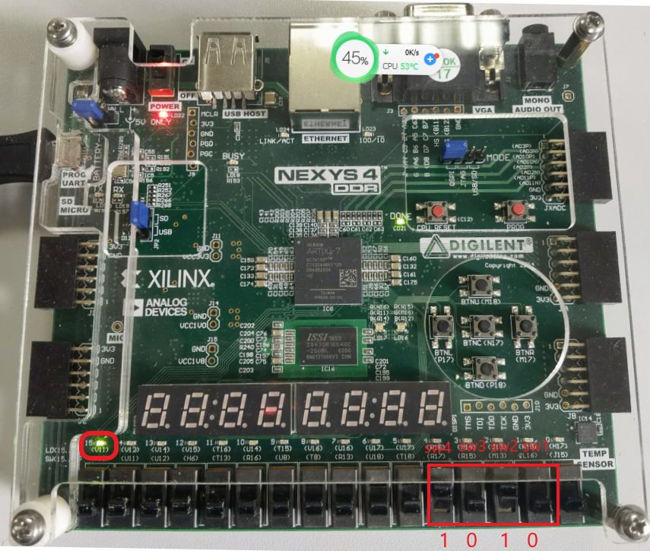

4功能仿真（SIMULATION）
4.1 测试文件的生成
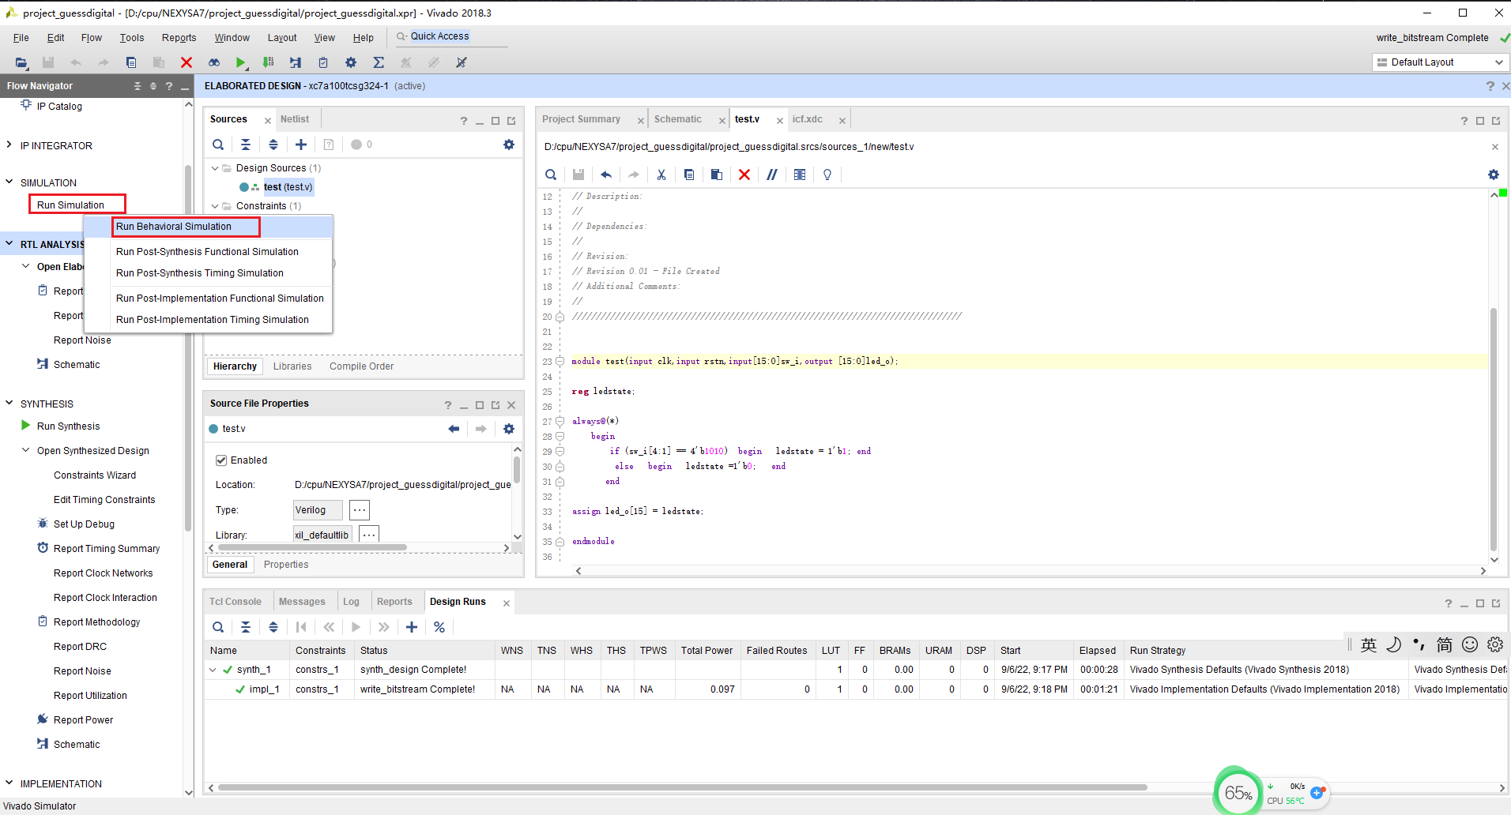

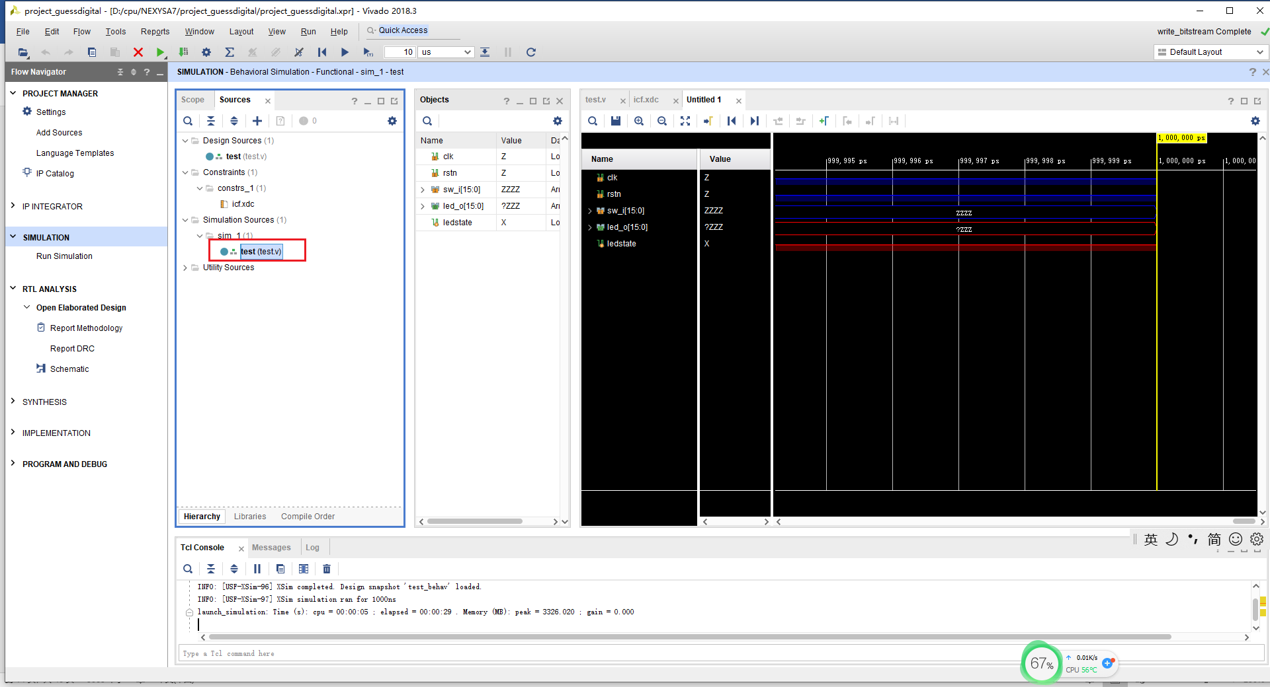
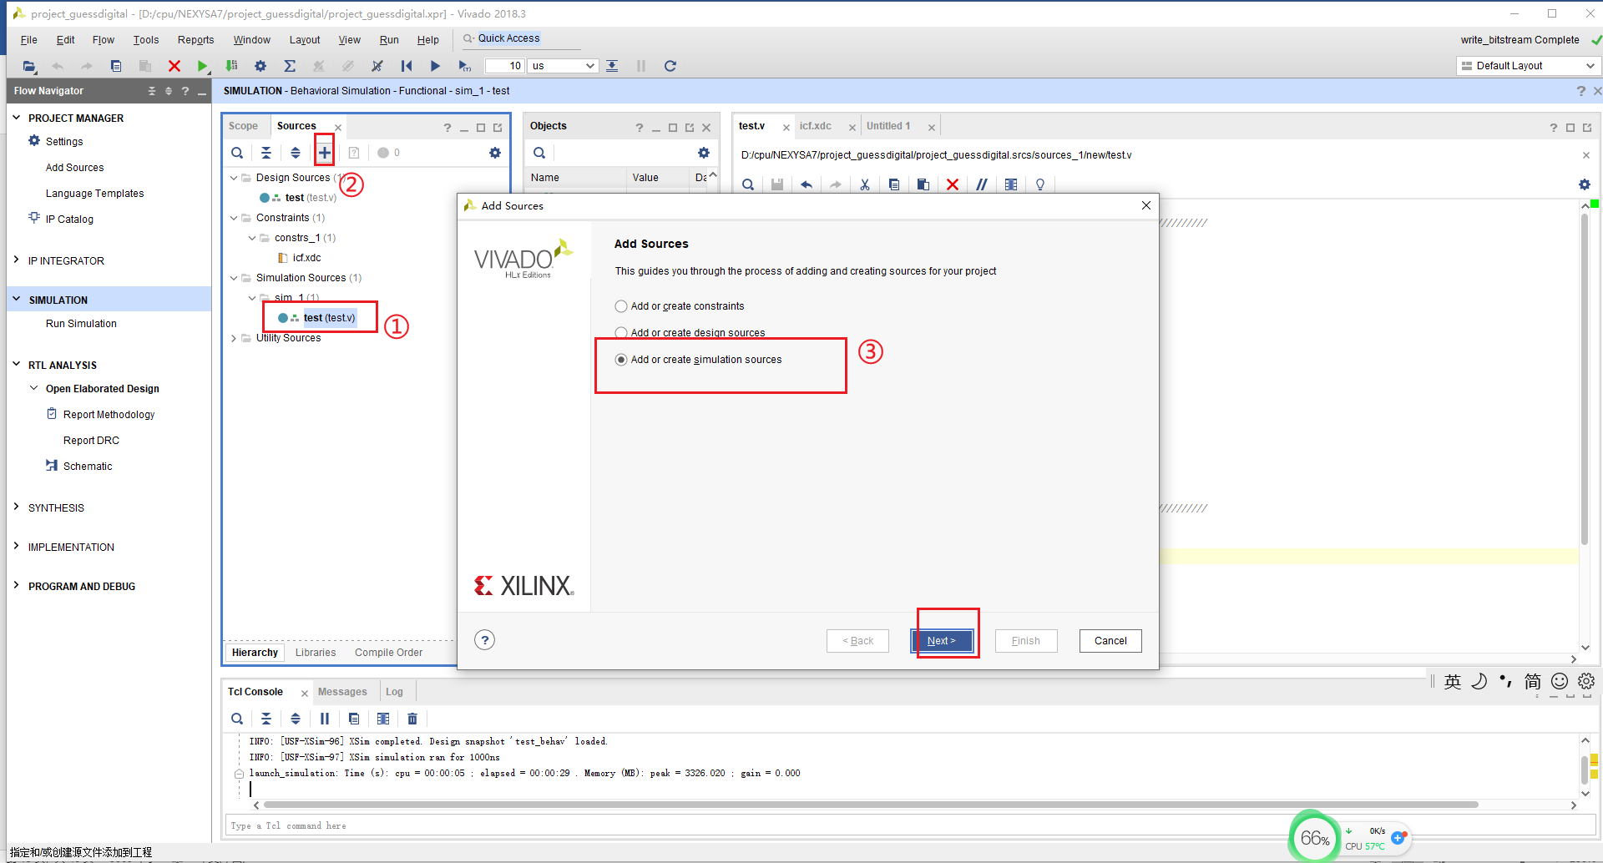
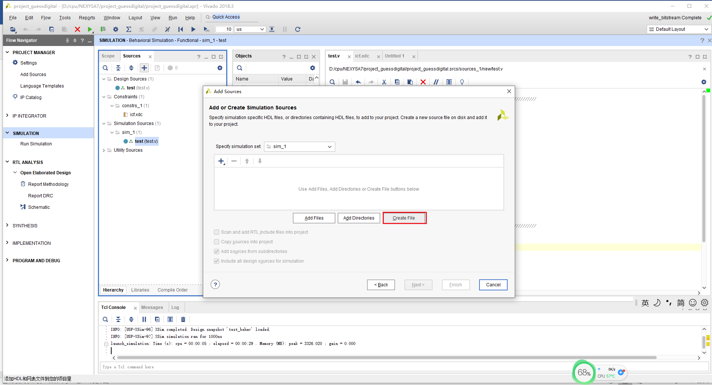
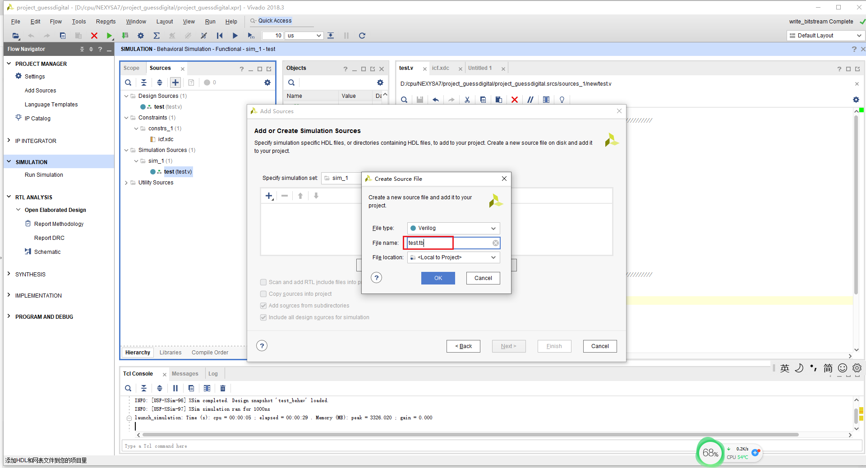
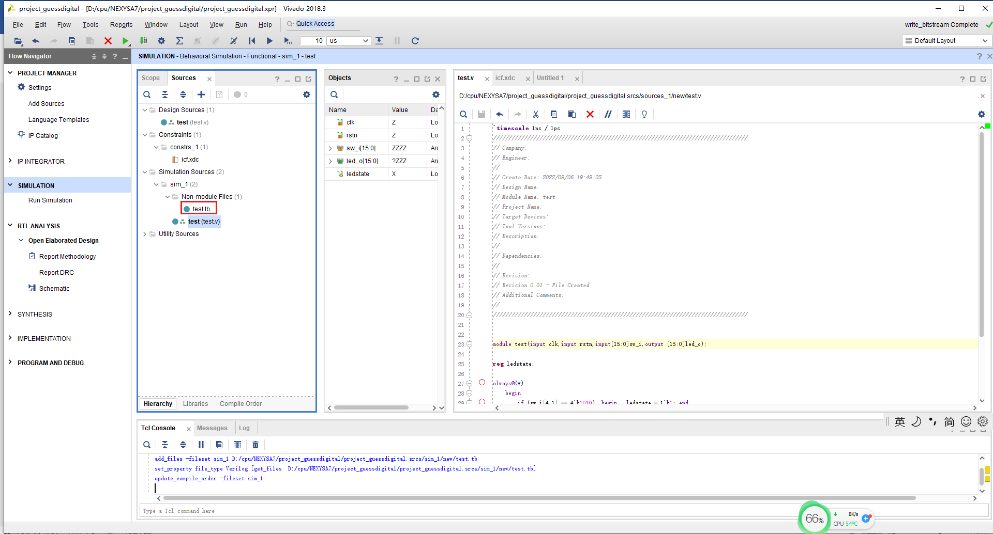4.2 测试文件的编写
测试文件一般包含以下几块功能：
1）被测试模块的例化
2）被测模块输入信号的生成和设置初值
3）时钟信号、复位信号生成
4）测试值的输出（调试文件输出和显示输出）
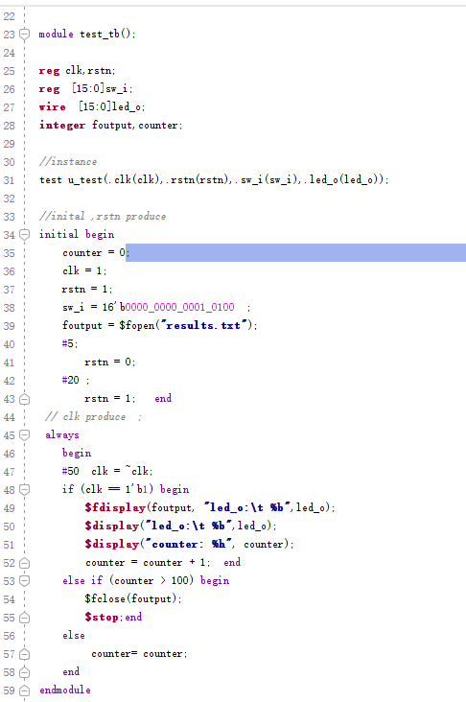

4.3 运行功能仿真
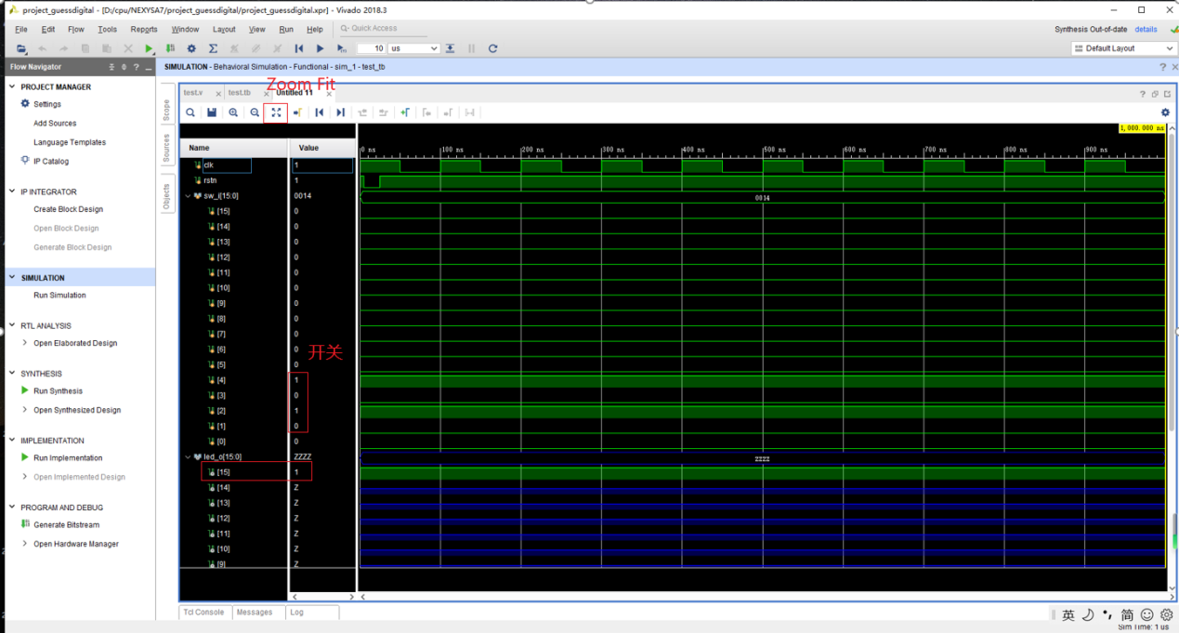

二、八位7段码动态显示
目的：
1、学习多位7段数码显示译码器设计；
2、学习verilog多种设计方法。

1七段数码管显示原理：
Nexys A7主板包含两个四位共阳极七段LED显示屏。八个数字中的每一个由以数字“8”图案的七个段组成，每个段中嵌入LED。段LED可以单独点亮，一共可以组合 2^7= 128个图案,算上小数点，一共可以组合2^8= 256个图案。常用的16进制字符显示如图所示。
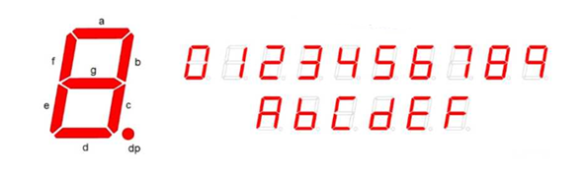

2 八位共阳极七段数码电路：
7段数码管加小数点的排列顺序为（DP CG CFCE CD CC CB CA），分为共阴极和共阳极电路。
显示字符 | 共阳极段选码 | 共阴极段选码 |  | 显示字符 | 共阳极段选码 | 共阴极段选码
0 | C0H | 3FH |  | A | 88H | 77H
1 | F9H | 06H |  | B | 83H
2 | A4H |  |  | C | C6H
3 | B0H |  |  | D | A1H
4 | 99H |  |  | E | 86H
5 | 92H |  |  | F | 84H
6 | 82H |  |  | 全黑 | FFH
7 | F8H
8 | 80H
9 | 90H

3 八位共阳极七段数码管构造：
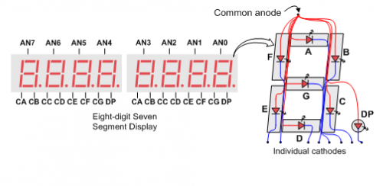
图：共阳极电路节点 AN0..7和CA..G / DP信号低电平有效。排列顺序为（DP CG CFCE CD CC CB CA）

4 八位共阳极七段数码管驱动电路和约束文件：
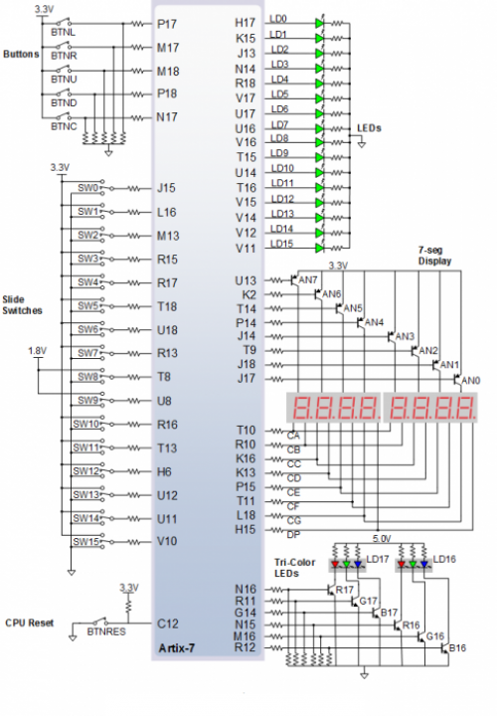
Nexys A7 100T主板接口电路图
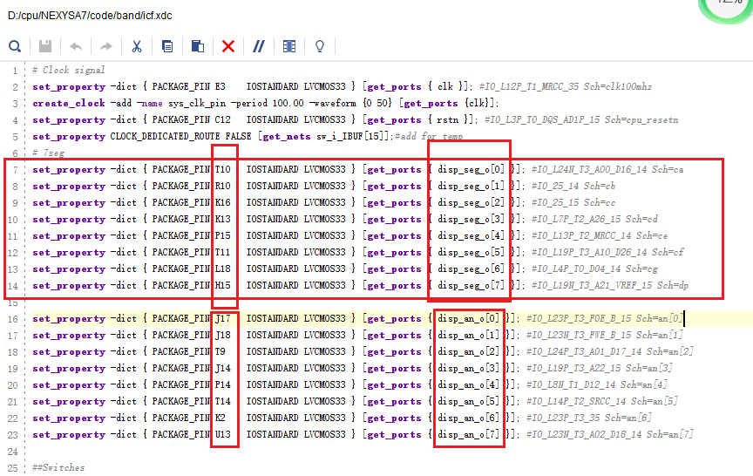
图：7段码约束文件

5 八位数码管动态显示原理
人眼视觉暂留时间约为0.2-0.03秒。当画面切换频率在每秒15-30幅之间，人眼就看不到每幅静止画面之间的停顿。8位数码管共用（DP、CG、CF、CE、CD、CC、CB、CA）八段显示输入，所以8位数码管必须轮流刷新显示。如果8位数码管每一位的刷新频率取100hz，那么 8位总的刷新频率 >= 100HZ * 8= 800hz ,. 那么取1Khz，时钟输入是 100mhz 时钟，需要分频到1khz ，分频系数=2^16左右即可正常显示。既以1Khz的频率分时选中8位数码管之一（disp_an_o[i]=0），同时更新对应数码管的8段显示数据。

6 八位数码管16进制字符显程序
功能要求：给出要显示的0-F数字串，要求在8位数码管上显示对应的数字串。编程功能要点：
1）100Mhz分频，分频系数2^15
2) 在分频时钟控制下，每个时钟，选中8个数码管中的一个，既获得数码管使能信号。
3）在分频时钟控制下，每个时钟，更新8个数码管要显示的8个（0-F）数字字符（8*4=32位）的内容。
4）组合电路，根据前面选中的数码管，获得该数码管的显示内容，既确定本次要显示的内容。
5）在分频时钟控制下，每个时钟，根据要显示的数字字符，译码成7段码。
6）组合电路，最后输出数码管使能信号和7段码显示内容。

